、单选题（本大题共20小题，共20.0分）
- 下列有关生命系统及细胞学说的叙述，正确的是（）
A. 病毒属于生命系统，可在人工培养基上进行增殖
B. 英国科学家罗伯特·虎克观察到活细胞并命名细胞
C. 魏尔肖对细胞学说进行修正并提出所有细胞都来源于先前存在的细胞
D. 生物圈是生命系统的最高层次，由地球上的动物、植物和微生物构成
- 下列关于细胞与生命活动关系的叙述，正确的是（）
A. 细胞学说解释了细胞的多样性和统一性
B. 一切生物都由细胞构成，所以细胞是最基本的生命系统
C. 草履虫、变形虫等均能完成摄食、运动、生殖等生命活动
D. 病毒没有细胞结构，在生命系统的层次中属于个体水平
- 下列叙述错误的是（）
A. 多细胞生物需要多种细胞共同完成各项生命活动
B. 高等绿色植物由根、茎、叶等器官组成不同的系统
C. 细胞学说的建立者主要是两位科学家施莱登和施旺
D. 一切动植物都由细胞发育而来，并由细胞和细胞产物所构成
- 关于生物、细胞及细胞产物，下列说法错误的是（）
A. 胃蛋白酶、甲状腺激素、抗体属于细胞产物
B. 植物导管、木纤维、血小板属于死细胞；花粉、酵母菌、精子属于活细胞
C. 原核生物和真核生物中都有自养生物和异养生物
D. 一个大肠杆菌既是细胞层次又是个体层次
- 细胞是生命系统最基本的结构层次，“每一个生物科学问题的答案都必须在细胞中寻找”。下列有关说法正确的是（ ）
A. 神经细胞中的水和蛋白质分子属于生命系统的结构层次
B. 池塘中的水、阳光等环境因素属于生态系统的一部分
C. 细胞学说使人们对生命的认识由细胞水平进入到分子水平
D. 细胞学说的创立过程完全由施莱登和施旺两人完成
- 生命活动离不开细胞，对此理解不正确的是（）
A. 单细胞生物体具有生命的基本特征——新陈代谢、遗传与变异、应激性等
B. 没有细胞结构的病毒也要寄生在活细胞内繁殖
C. 细胞是一切生物体结构和功能的基本单位
D. 多细胞生物体的生命活动由不同的细胞密切合作完成
- 下列关于细胞统一性的说法，错误的是（）
A. 构成动植物的细胞不完全相同
B. 构成动植物的细胞完全不相同
C. 人和细菌的细胞也存在着相似性
D. 真原核细胞的相似性主要是它们都有细胞膜、细胞质等
- SARS病毒、蓝藻、酵母菌的结构及功能有很大区别，但是它们（ ）
A. 都含有蛋白质和核酸 B. 都没有核膜和染色体
C. 都有细胞壁，只是细胞壁的成分各不相同 D. 都是营腐生或寄生的异养生物
- 下图是将HIV、颤蓝细菌、草履虫和水绵四种生物按不同的分类依据分成四组的示意图，下列选项中，错误的是( )
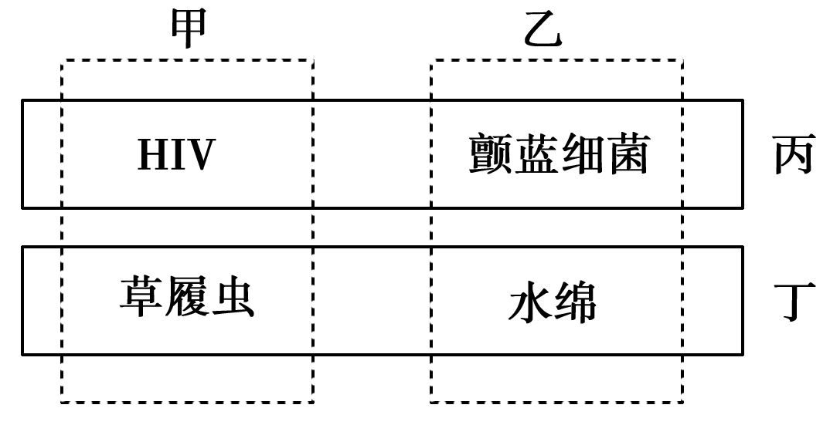
A. 甲与乙的分类依据可以是能否进行光合作用
B. 丁组的生物细胞核中都具有染色体
C. 丙与丁的分类依据可以是有无细胞核
D. 甲组的生物都有细胞结构
- 下表为四种不同细胞的比较结果，正确的是（）
选项 | 细胞 | 细胞壁 | 光合作用 | 染色体 | 细胞核
A. | 蓝藻细胞 | 有 | 有 | 有 | 无
B. | 洋葱根尖细胞 | 有 | 有 | 有 | 有
C. | 人成熟红细胞 | 无 | 无 | 有 | 有
D. | 大肠杆菌 | 有 | 无 | 无 | 无
A. A B. B C. C D. D
- 下列关于细胞中含有多种元素和化合物的叙述，正确的是（）
A. 细胞中最基本的元素是氧B. 细胞鲜重中含量最多的元素是氧
C. 活细胞中含量最多的化合物是蛋白质D. 脂肪的检测一定要用到显微镜观察
- 下列有关细胞中元素和化合物的叙述，正确的是（）
- 淀粉与斐林试剂发生砖红色沉淀反应
- 组成细胞的元素大多以化合物形式存在
C. 蛋白质可被苏丹Ⅲ染液染成紫色
D. 无机环境中的元素都能在细胞中找得到
- 下列说法正确的是（）
A. 生物界和非生物界的统一性表现在元素组成的含量上完全相同
B. 细胞中常见的元素根据其作用大小分为大量元素和微量元素
C. 沙漠中的仙人掌细胞中含量最多的化合物是水
D. 斐林试剂和双缩脲试剂中CuSO₄溶液的质量浓度相等
- 刚收获的小麦鲜种子与烘干的种子相比，两种种子的细胞中（）
A. 含量最多的化合物是蛋白质 B. 所含化学元素的种类相同
C. 各种元素所占比例相同 D. 含量最多的4种元素种类不同
- 图1表示细胞中的化合物含量，图2表示细胞鲜重的元素含量，下列说法不正确的是（）
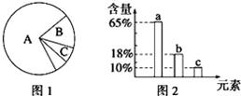
A. 若图1表示细胞鲜重，则A化合物中含量最多的元素是a
B. 若图1表示细胞干重，则A化合物中一定含有图2中的元素b
C. 若图1表示细胞鲜重，则B化合物被人体摄入后不能被直接吸收
D. 图2中元素a是最基本的元素，被称为“生命的核心元素”
- 如图为细胞的组成成分，如果该图表示的是细胞的各种化学元素，则A应该是什么？如果该图为细胞的化合物，则A应该是什么？如果该图是已经完全脱水后的细胞，则化合物A应该是什么？（ ）
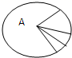
①碳 ②氧 ③水 ④无机盐 ⑤葡萄糖 ⑥蛋白质
A. ①③⑥B. ②④⑥ C. ②③⑥ D. ①④⑤
- 下面是用于无土栽培番茄的一种培养液配方，下列说法不正确的是（ ）
Ca (NO₃)₂……１.0g MgSO₄…… 0.25g KH₂PO₄……0.25 g
KCl……0.12g FeCl₃…….0.005 g H₂O……1000 mL
A. 不能用番茄汁作为检测还原糖的材料
B. 在该培养液配方中，Fe属于微量元素
C. 水是组成细胞的重要化合物之一，参与细胞内的许多生化反应
D. 构成番茄植株的细胞中，含量最多的化合物是蛋白质
- 下列有关组成细胞的元素和化合物的叙述，错误的是（）
A. Fe和I分别参与构成血红蛋白和甲状腺激素
B. C是构成细胞最基本的元素，生物大分子以碳链为骨架
C. 梨汁含有丰富的果糖，是检测生物组织中还原糖的良好材料
D. 加入斐林试剂并水浴加热，出现砖红色沉淀，说明被鉴定的化合物中含有麦芽糖
- 学习小组选用苏丹Ⅲ染液，使用显微镜检测和观察花生子叶中的脂肪，下列相关叙述错误的是( )
A. 原理：脂肪可以被苏丹Ⅲ染液染成橘黄色
B. 步骤：切取子叶薄片→苏丹Ⅲ染液染色→洗去浮色→制片→观察
C. 现象：花生子叶细胞中有被染成橘黄色的颗粒
D. 结论：脂肪是花生子叶细胞中含量最多的化合物
- 下列有关细胞中有机物的说法，正确的是( )
A. 核糖、乳糖、淀粉是叶肉细胞内的重要糖类物质
B. 花生种子中没有蛋白质，只有脂肪，故常被用做检测脂肪的材料
C. 淀粉、蛋白质、脂肪在氧化分解时都能释放出能量
D. 斐林试剂可直接用来检测蛋白质，但要现用现配
二、填空题（每题15分，除特殊标注外，每空2分）
- 首先从生命系统的结构层次来分析下面所说的三种情况，①一个大肠杆菌；②培养皿中的大肠杆菌菌落；③培养基被污染后，除了大肠杆菌外，又滋生了真菌以及乳酸菌等其他细菌。然后回答下列问题：
（1）①在生命系统的结构层次中，既属于_________层次，又属于_________层次，因此大肠杆菌不能参与形成的生命系统的结构层次有_____________。
A．器官 B．生态系统 C．种群 D．组织
（2）②属于_______层次，③属于________层次。
（3）③中的真菌与大肠杆菌属于原核生物的是_____________，二者在结构上最明显的差异是______________________________（3分）。
- 每年的冬季，流感疫情都会进入一个流行期。但由于人们接种了甲流疫苗后，甲型H₇N₉病毒不再是最占上风的毒株了。请分析回答问题：
（1）病毒是非细胞形态的生命体，它的主要生命活动必须在细胞内实现。病毒与细胞在起源上的关系是人们很感兴趣的问题，目前主要存在两种观点：
①生物大分子→病毒→细胞； ②生物大分子→细胞→病毒。
根据上述资料并结合所学的相关知识分析，你支持第______________种观点，其依据是：_____________________
（2）细菌细胞壁的主要成分是肽聚糖，青霉素抑制肽聚糖的合成，从而起到抑制细菌生长的作用。艾滋病病人能否通过注射青霉素抑制病毒的增殖？ _______________，为什么？_______________________（3分）
（3）如图中表示在低倍显微镜视野中观察到的细胞,请据图回答:
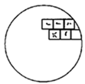
①如果想放大观察上图中的细胞，可将装片向____________方移动可将上图所示视野中细胞移到视野正中央。
②用显微镜观察某标本时，已知目镜的放大倍数为l0×，物镜的放大倍数为40×，则物像的放大倍数为______
A．长度、宽度均放大400倍 B．面积放大了400倍
C．长度或宽度放大40倍 D．标本的体积放大400倍
③大部分动植物体是不透明的，不能直接在显微镜下观察，一般要经过特殊处理，如将标本做成很薄的切片。但酵母菌、水绵、洋葱表皮等材料却可以直接做成装片在显微镜下观察，这主要是因为它们______
A．是单个或单层细胞 B．都带有特殊的颜色
C．是无色透明的 D．是活的细胞
- “水光潋滟晴方好，山色空蒙雨亦奇。欲把西湖比西子，淡妆浓抹总相宜。”下列各图分别表示几种生物的基本结构，结合生物学知识回答以下问题：
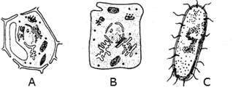
（1）西湖中生活的所有生物构成__________，所有的清荷构成__________。
（2）以上图中属于原核细胞的是_________（填字母），判断的理由是___________________。
（3）西湖中存在的蓝细菌由于具有____________________，因而能进行________作用。
（4）上图中三种生物在细胞结构上的统一性体现在都具有____、_____、_____和储存遗传物质的场所（每空1分）。
- 种子在黑暗中萌发成幼苗，下表是种子经过处理后测得的数据，回答：
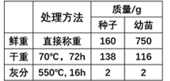
（1）种子中含有的微量元素有____________________（3分），种子未经处理时含量最多的化合物是___________，含量最多的有机化合物是___________。
（2）若该种子为黄豆，鉴定黄豆组织中存在蛋白质时，向豆浆中加入______试剂，摇匀，试管中出现____色反应。
（3）若该种子为花生，在鉴定花生子叶细胞中脂肪的实验中，能将脂肪染成橘黄色的染液是_______，染色后还要用_________洗去浮色。

答案
- C2.C3.B4.B5.B6.C7.B8.A9.D10.D
- B12.B13.C14.B15.D16.C17.D18.D19.D20.C
21.（1）细胞；个体；AD
（2）种群；群落
（3）大肠杆菌；有无以核膜为界限的细胞核
22.（1）②；病毒营寄生生活，必须依靠其他活细胞才能进行增殖
（2）不能；病毒的主要成分是核酸和蛋白质，而不含肽聚糖，故青霉素对病毒的增殖不能起抑制作用
（3）右上；A；A
23.（1）群落； 种群
（2）C ；没有以核膜为界限的细胞核
（3）藻蓝素和叶绿素；光合
（4）细胞膜 细胞质 核糖体
24.（1）Fe、Mn、B、Zn、Mo、Cu ；水蛋白质
（2）双缩脲；紫
（3）苏丹Ⅲ；体积分数为50%的酒精

